**LAPORAN PRAKTIKUM**

**BASIS DATA**



**DISUSUN OLEH**

**ILHAM NUR ROMDONI M0520038**

**PROGRAM INFORMATIKA**

**FAKULTAS MIPA**

**UNIVERSITAS SEBELAS MARET**

**2021**

**LANGKAH-LANGKAH PRAKTIKUM**

Siapkan basis data dari tugas praktikum 1.

1. (a) Buatlah tabel ANGGARAN yang berisi kolom PNUM dan ANGGARAN.

(b) Isi tabel dengan nomor proyek dan total gaji pegawainya (= HOURS × 100000) yang ada dalam proyek.

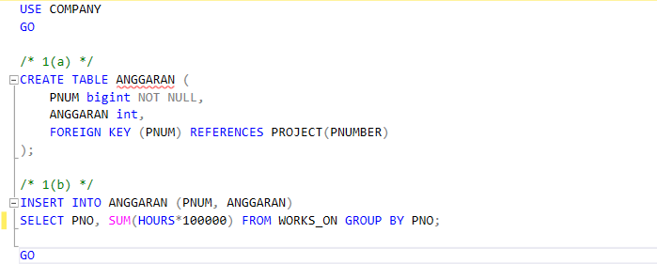

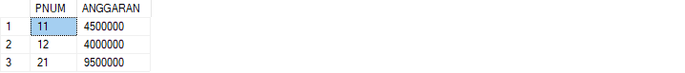

1. Buatlah *trigger* yang memperbarui nilai tersebut (nomor 1) ketika tabel WORKS_ON diperbarui.

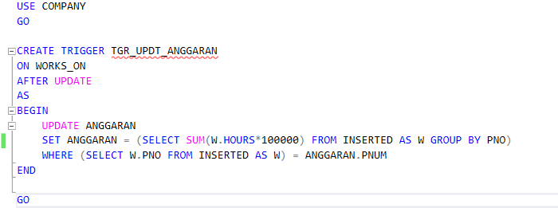

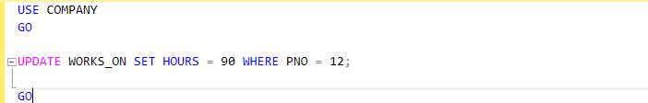

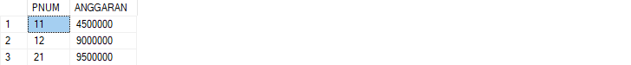

1. Buatlah *view* yang berfungsi sama dengan nomor 1.

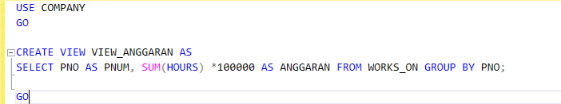



1. Buatlah kueri untuk mencari EMPLOYEE dengan alamat rumah yang tidak sama dengan lokasi departemen, merupakan EMPLOYEE dengan jenis kelamin yang paling dominan, serta merupakan EMPLOYEE yang bekerja pada PROJECT dengan jam kerja di atas rata-rata. (Menggunakan *SubQuery*)

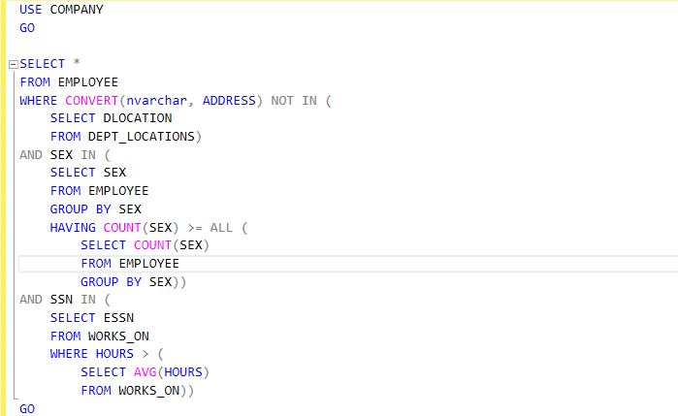



1. Buatlah fungsi skalar untuk menghitung gaji per hari pada bulan dan tahun tertentu (hati-hati tahun kabisat). Jalankan pada kolom SALARY tabel EMPLOYEE untuk bulan (a) Februari 2000 dan (b) Juli 2040.

